## 一．概述

这款工具是笔者在2018年初开发完成的，时隔两载，偶然想起这款小工具，于是，决定将其开源，若有人需要做类似Java批处理实现整理文档的工具，可参考该工具逻辑思路来实现。

该工具是运行在windos系统上的，基于bat脚本与jar包形式协同运行，当时开发该工具的背景是，需要定时处理大批量的对账单txt文本信息，将其统一整合到一张Excel文档上，供会计人员获取。在没有该工具之前，项目组上的会计人员，需要每天手动打开大量txt文本，并从每份txt文档里，复制所需信息，将获取到的信息再复制到一份当日的Excel文档里。这个过程花费需近一小时，且重复操作，基于这个原因，当时就开发了这款小工具，供会计人员使用，其带来的效果是，节省了大量整理时间：会计人员只需把每天邮件收到的对账单txt，统一放到指定目录下，点击start启动脚本，就可一键自动批量处理完成。

这个工具在当时的工作环境下，是行之有效的，但若换到另一种领域或者环境，还需二次开发做修改。工具整体实现的逻辑并不复杂，笔者只提供一种解决文档重复工作的小思路，仅做参考学习之用，毕竟，解决问题的本质不在于工具，而在于思路。

## 二．操作流程

把“批量处理对账单”文件D盘，否则无法成功执行。

整体结构如下：

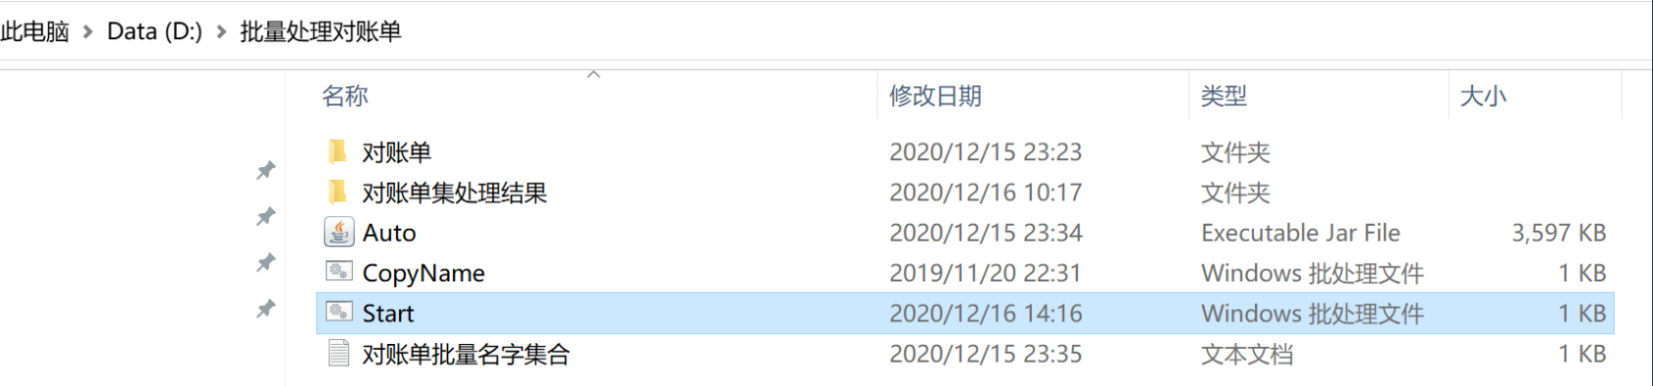

1.对账单：将同类型对账单批量放入到对账单文件夹中，同类，即格式几乎一样，但数据不一样，如下所示：

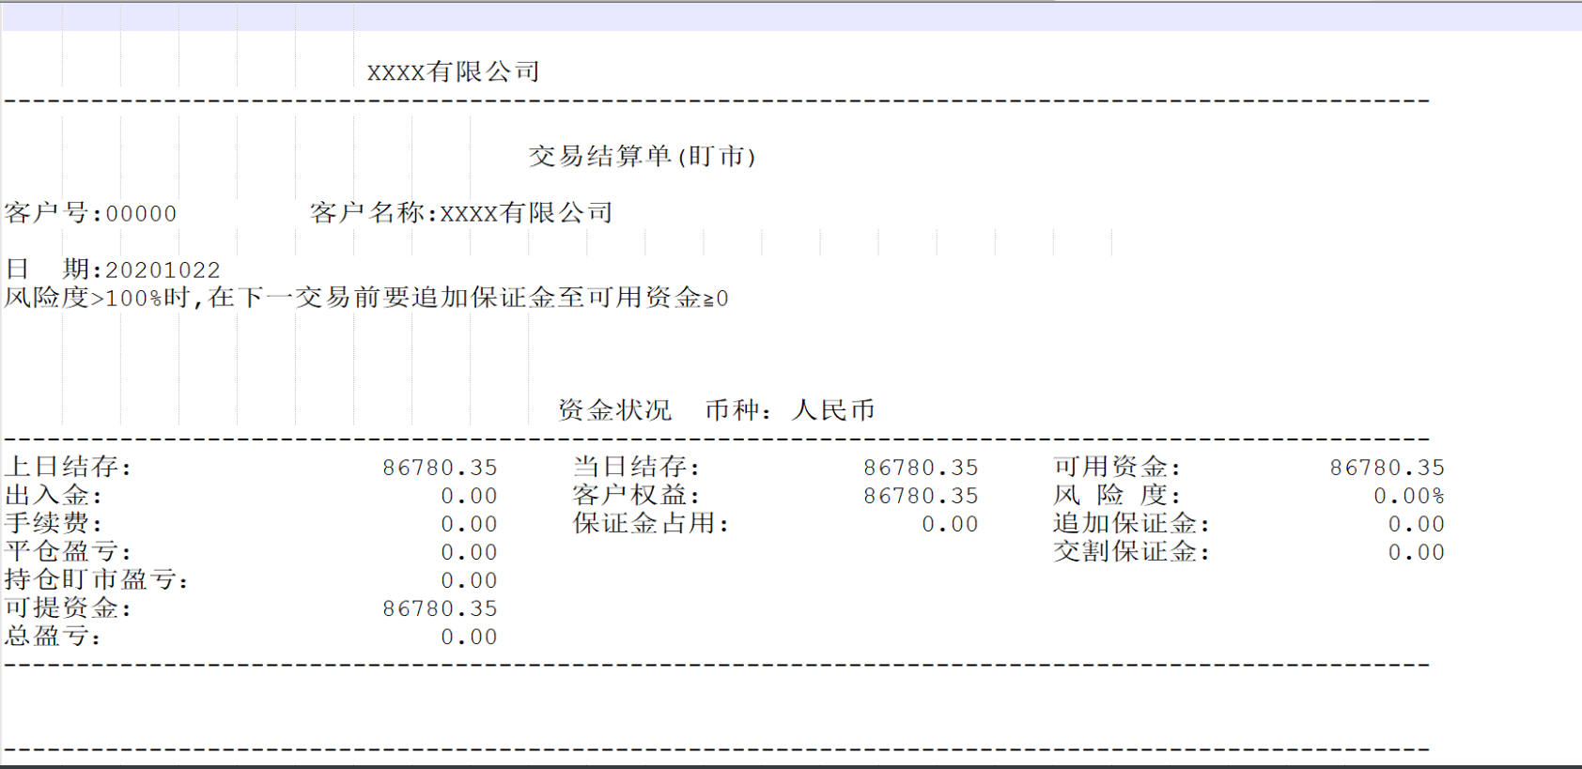

2.对账单集处理结果：批量处理获取到的数据，会统一写入到一份自动生成的Excel文档里，该文档存放在“对账单集处理结果”目录底下；

3.Auto.jar:由Java语言开发的jar包，通过循环读取各txt文本数据，从读取文本指定字段数据，截取其名字与对应保证金、可用资金，再写入到自动生成的Excel文档里。

4.CopyName.bat:bat脚本，将本目录下的txt文件名批量写入到“对账单批量名字集合.txt”；

CopyName.bat如下：



5.Start.bat:bat脚本，主要实现是，将CopyName.bat和“对账单批量名字集合.txt”都复制到“对账单”目录，然后执行CopyName.bat，将该目录底下的所有.txt后缀的文件名，写入到“对账单批量名字集合.txt”，再启动Auto.jar包，该jar会去“对账单批量名字集合.txt”获取所在目录下各txt文档名字，再根据这些名字去读取对应的txt文档。

Start.bat主要代码如下：

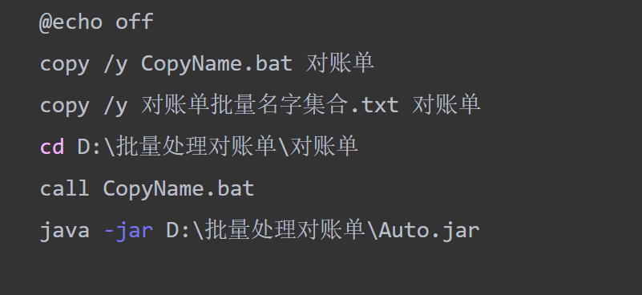

综上，业务人员只需把对账单统一放入到“对账单”目录下：

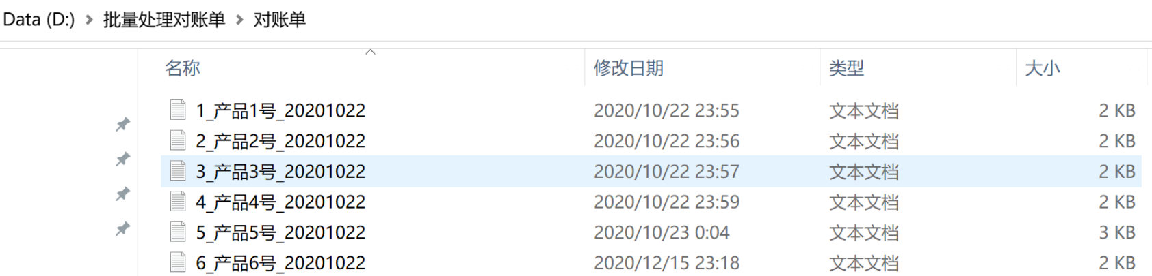

点击Start.bat启动，就可得到以下指定数据的统一获取：

